Конспект занятия по сенсомоторному развитию с
детьми раннего возраста

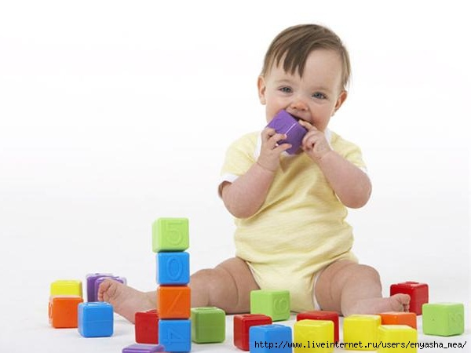
«Лодочка, плыви»
Цель занятия:
- Знакомство с пальчиковым и ладошковым рисованием
- Развитие тактильных ощущений, мелкой моторики
- Закрепление гигиенических навыков
- Развитие речи, обогащение словарного запаса детей
- Развитие дыхательного и артикуляционного аппарата

- Расширение ориентировки детей в окружающем мире
- Внедрение позитивных установок
Материал:
Ватман, краски, штемпельные подушки, пластиковая лодочка, тазик с водой, полотенце.
Методы и приемы:
Проблемная ситуация, практический метод, словесный и наглядный подход.
Ход занятия:
Дети играют в игровых уголках. Воспитатель вносит в группу маленький пластиковый корабль, макет корабля (игрушку).
- Ту-ту-ту… гудит кораблик.
Воспитатель: (объясняет детям) все кораблики плавают по воде, но наш с вами

кораблик необычный, а волшебный. Давайте вмести найдем для него сказочное, волшебное озеро. Пойдемте ребята искать волшебное озеро.
Дети: да… пойдем!!!
Воспитатель: по маленькой дорожке шагают наши ножки… топ топ топ…
Воспитатель с детьми подходят к столам. На одном столе лежит ватман, окрашенный в голубой цвет, на другом столе-штемпельные подушечки, окрашенные гуашью в разные цвета. Рядом стоит емкость с водой (пластиковый тазик), на стульчиках развешены полотенца.
Воспитатель: ребята… посмотрите какое красивое озеро! Подводит детей к столу с тазиком воды. Давайте спустим наш кораблик в воду. Посмотрите, как он плавает, не тонет.
- ветер по морю гуляет и кораблик подгоняет
- где же ветер, ветерок? Вот как я дую на кораблик (воспитатель дует на кораблик). Быстро плывет наш кораблик, прямо к Феде (ребенок напротив).
-Федя подуй на кораблик, устрой ветерок… вот так хорошо!
Дети дуют на кораблик, воспитатель называет ребенка по имени, подбадривает…
-Устал наш ветерок и наш кораблик заскучал, озеро погруснело. Ребята давайте позовем наших друзей. Кто живет в воде?
Дети: рыбки!!!
Воспитатель: правильно, рыбки. Нам с вами нужно нарисовать красивых рыбок (подводит детей к столу с ватманом)
Показ действий работы.
-если мы макнем ручку в краску, она окраситься. Отпечаток ладошки очень похож на рыбку… ну ка попробуем!
Воспитатель берет свою руку, опускает на штемпельную подушечку и ставит отпечаток на ватмане
- мы возьмем свои ладошки, обмакнем их в краску желтую, красную, зеленую, кому какая нравится, и нарисуем чудо рыбок, красивых и веселых.
Дети ставят отпечатки ладошек на ватмане.
- какие красивые рыбки получились, какого они цвета?
Ответы детей: Катя-красная, Ваня - зеленая, Маша-синяя и т . д …
- А еще у нас на берегу озера растет травка и песочек лежит. Травка зеленая, песочек-желтый. Обмакнем пальчик в краску желтую, зеленую и попробуем порисовать, интересно , что получится у нас!?
Воспитатель показывает как правильно рисовать пальчиком траву и песок.
- Смотрите ребята, какое получилось сказочное, красивое озеро, с разноцветными рыбками. Можно наш кораблик пускать, но с начало вымоем ручки, где наш тазик с водой и полотенца?!
-ай лады, лады, лады
Не боимся мы воды
Дружно умываемся
Друг другу улыбаемся
Полотенцем чистым
Вытри руки быстро…
- Ручки мы помыли, а теперь наш кораблик можно пускать!
Пальчиковая игра «Лодочка»
Лодочка плывет по речке
По воде плывут колечки!
Воспитатель: ну вот и кораблик и рыбки в озере вмести, им весело радостно хорошо.
Попрощаемся с ними, нам пора в обратный путь
Большие наши ножки пошли по дорожке…
Топ топ топ
Маленькие наши ножки побежали по дорожке
Топ топ топ…

Автор составитель:
Манукян Нарик Шашевна

